 | PEMERINTAH KOTA BANDUNG  SEKRETARIAT DAERAH  JALAN WASTUKANCANA NO. 2 Telp. 432338 – 432339 – 432369 – 432370 BANDUNG
SALINAN
KEPUTUSAN WALI KOTA BANDUNG
NOMOR 539/Kep.450 – EK/2021
TENTANG
FORUM TANGGUNG JAWAB SOSIAL DAN LINGKUNGAN PERUSAHAAN PERIODE TAHUN 2021-2022

WALI KOTA BANDUNG,
Menimbang | : | - bahwa Forum Tanggung Jawab Sosial dan Lingkungan Perusahaan Periode Tahun 2021-2022 telah dibentuk berdasarkan Keputusan Wali Kota Bandung Nomor 536/Kep.609-Ek/2018, namun dalam perkembangannya terbit Peraturan Daerah Kota Bandung Nomor 3 Tahun 2021 tentang Perubahan Atas Peraturan Daerah Kota Bandung Nomor 08 Tahun 2016 tentang Pembentukan dan Susunan Perangkat Daerah Kota Bandung, sehingga terjadi perubahan nomenklatur Perangkat Daerah pada susunan keanggotaan Tim, untuk itu perlu dilakukan penyesuaian dan ditetapkan kembali dengan Keputusan Wali Kota;  - bahwa berdasarkan pertimbangan sebagaimana dimaksud dalam huruf a, perlu menetapkan Keputusan Wali Kota tentang Forum Tanggung Jawab Sosial dan Lingkungan Perusahaan Periode Tahun 2021-2022;
Mengingat | : | - Undang-Undang Nomor 16 Tahun 1950 tentang Pembentukan Daerah-daerah Kota Besar Dalam Lingkungan Propinsi Djawa Timur, Djawa Tengah, Djawa Barat dan Dalam Daerah Istimewa Jogjakarta (Berita Negara Republik Indonesia Tahun 1950 Nomor 45) sebagaimana telah diubah dengan Undang-Undang Nomor 13 Tahun 1954 tentang Pengubahan Undang-Undang Nomor 16 dan Nomor 17 Tahun 1950 (Republik Indonesia Dahulu) tentang Pembentukan Kota-kota Besar dan Kota-kota Kecil di Djawa (Lembaran Negara Republik Indonesia Tahun 1954 Nomor 40, Tambahan Lembaran Negara Republik Indonesia Nomor 551);  2. Undang ...  - Undang-Undang Nomor 23 Tahun 2014 tentang Pemerintahan Daerah (Lembaran Negara Republik Indonesia Tahun 2014 Nomor 244, Tambahan Lembaran Negara Republik Indonesia Nomor 5587) sebagaimana telah beberapa kali diubah terakhir dengan Undang-Undang Nomor 9 Tahun 2015 tentang Perubahan Kedua Atas Undang-Undang Nomor 23 Tahun 2014 tentang Pemerintahan Daerah (Lembaran Negara Republik Indonesia Tahun 2015 Nomor 58, Tambahan Lembaran Negara Republik Indonesia Nomor 5679);  - Undang-Undang Nomor 30 Tahun 2014 tentang Administrasi Pemerintahan (Lembaran Negara Republik Indonesia Tahun 2014 Nomor 292, Tambahan Lembaran Negara Republik Indonesia Nomor 5601);  - Undang-Undang Nomor 40 Tahun 2007 tentang Perseroan Terbatas (Lembaran Negara Republik Indonesia Tahun 2007 Nomor 106, Tambahan Lembaran Negara Republik Indonesia Nomor 4756);  - Undang-undang Nomor 32 Tahun 2009 tentang Perlindungan Pengelolaan Lingkungan Hidup (Lembaran Negara Republik Indonesia Tahun 2009 Nomor 140, Tambahan Lembaran Negara Republik Indonesia Nomor 5059);  - Peraturan Daerah Kota Bandung Nomor 13 Tahun 2012 tentang Pelaksanaan Kewajiban Program Tanggung Jawab Sosial dan Lingkungan Perusahaan (Lembaran Daerah Kota Bandung Tahun 2012 Nomor 13);  - Peraturan Daerah Kota Bandung Nomor 8 Tahun 2016 tentang Pembentukan dan Susunan Perangkat Daerah Kota Bandung (Lembaran Daerah Kota Bandung Tahun 2016 Nomor 08) sebagaimana telah diubah dengan Peraturan Daerah Kota Bandung Nomor 3 Tahun 2021 tentang Perubahan Atas Peraturan Daerah Kota Bandung Nomor 8 Tahun 2016 tentang Pembentukan dan Susunan Perangkat Daerah Kota Bandung (Lembaran Daerah Kota Bandung Tahun 2021 Nomor 3);  8. Peraturan ...  - Peraturan Wali Kota Bandung Nomor 354 Tahun 2014 tentang Petunjuk Pelaksanaan Peraturan Daerah Kota Bandung Nomor 13 Tahun 2012 tentang Pelaksanaan Kewajiban Program Tanggung Jawab Sosial dan Lingkungan Perusahaan (Berita Daerah Kota Bandung Tahun 2014 Nomor 15) sebagaimana telah diubah dengan Peraturan Wali Kota Bandung Nomor 41 Tahun 2021 tentang Perubahan Kedua Atas Peraturan Wali Kota Bandung Nomor 354 Tahun 2014 tentang Petunjuk Pelaksanaan Peraturan Daerah Kota Bandung Nomor 13 Tahun 2012 tentang Pelaksanaan Kewajiban Program Tanggung Jawab Sosial dan Lingkungan Perusahaan (Berita Daerah Kota Bandung Tahun 2021 Nomor 41);  - Peraturan Wali Kota Bandung Nomor 8 Tahun 2021 tentang Kedudukan, Susunan Organisasi, Tugas dan Fungsi serta Tata Kerja Sekretariat Daerah Kota Bandung (Berita Daerah Kota Bandung Tahun 2021 Nomor 8);  - Peraturan Wali Kota Bandung Nomor 13 Tahun 2021 tentang Kedudukan, Susunan Organisasi, Tugas dan Fungsi serta Tata Kerja Badan Perencanaan Pembangunan, Penelitian, dan Pengembangan Kota Bandung (Berita Daerah Kota Bandung Tahun 2021 Nomor 13);

MEMUTUSKAN:

Menetapkan | :
KESATU | : | Forum Tanggung Jawab Sosial dan Lingkungan Perusahaan Periode Tahun 2021-2022.  KEDUA ...
KEDUA | : | Forum sebagaimana dimaksud dalam Diktum KESATU mempunyai tugas membantu Wali Kota dalam mengoordinasikan perencanaan, pelaksanaan, pembinaan dan pengawasan program Tanggung Jawab Sosial dan Lingkungan Perusahaan di Kota Bandung.
KETIGA | : | Forum sebagaimana dimaksud dalam Diktum KESATU dan KEDUA, mempunyai fungsi sebagai berikut:  - penyusunan rencana kerja Forum Tanggung Jawab Sosial dan Lingkungan;  - pengoordinasian perencanaan program Tanggung Jawab Sosial dan Lingkungan;  - pengoordinasian pelaksanaan program Tanggung Jawab Sosial dan Lingkungan;  - pembinaan dan pengawasan perencanaan dan pelaksanaan program Tanggung Jawab Sosial dan Lingkungan;  - melakukan evaluasi dan pelaporan program Tanggung Jawab Sosial dan Lingkungan secara berkala paling lama setiap 3 (tiga) bulan atau sewaktu-waktu apabila diminta kepada Wali Kota Bandung melalui Sekretaris Daerah Kota Bandung.
KEEMPAT | : | Bagan struktur organisasi, susunan keanggotaan dan uraian tugas Forum sebagaimana dimaksud dalam Diktum KESATU tercantum dalam Lampiran I, Lampiran II dan Lamiran III yang merupakan bagian tidak terpisahkan dari Keputusan Wali Kota ini.
KELIMA | : | Untuk menunjang pelaksanaan kegiatan Forum Tanggung Jawab Sosial dan Lingkungan Perusahaan Periode Tahun 2021-2022, Ketua Forum menyusun tata kerja dan mekanisme kerja Forum dengan berkoordinasi bersama Koordinator masing-masing bidang.
KEENAM | : | Keputusan Wali Kota Bandung Nomor 536/Kep.609-Ek/2018 Forum Tanggung Jawab Sosial dan Lingkungan Perusahaan Kota Bandung Periode Tahun 2018-2022, dicabut dan dinyatakan tidak berlaku.  KETUJUH ...
KETUJUH | : | Biaya pelaksanaan Keputusan Wali Kota ini dibebankan kepada Anggaran Pendapatan dan Belanja Daerah Kota Bandung.
KEDELAPAN | : | Keputusan Wali Kota ini mulai berlaku pada tanggal ditetapkan.

Ditetapkan di Bandung
pada tanggal 19 Mei 2021
WALI KOTA BANDUNG,
TTD.
ODED MOHAMAD DANIAL
Salinan sesuai dengan aslinya
KEPALA BAGIAN HUKUM
PADA SEKRETARIAT DAERAH KOTA BANDUNG,
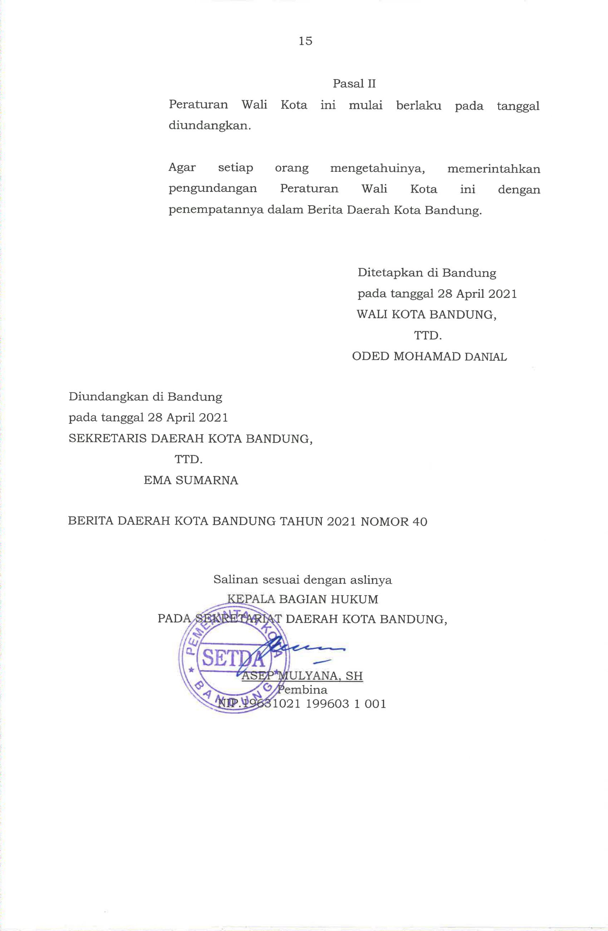
ASEP MULYANA, S.H.
Pembina
NIP. 19631021 199603 1 001

Tembusan, Salinan Keputusan ini disampaikan Kepada Yth:
- Gubernur Jawa Barat;
- Wakil Wali Kota Bandung;
- Pimpinan Dewan Perwakilan Rakyat Daerah Kota Bandung;
- Para Pimpinan Daerah Kota Bandung;
- Para Asisten di Lingkungan Sekretaris Daerah Kota Bandung;
- Inspektur Kota Bandung;
- Sekretaris Dewan Perwakilan Rakyat Daerah Kota Bandung;
- Para Kepala Dinas, Badan, Kantor di Lingkungan Pemerintah Kota Bandung;
- Para Kepala Bagian di Lingkungan Pemerintah Kota Bandung;
- Para Direktur Utama Perusahaan Daerah se-Kota Bandung;
- Para Camat se-Kota Bandung;
- Para Lurah se-Kota Bandung.

LAMPIRAN I | : | SALINAN KEPUTUSAN WALI KOTA BANDUNG
 |  | NOMOR | : | 539/Kep.450 – EK/2021
 |  | TANGGAL | : | 19 Mei 2021

BAGAN STRUKTUR ORGANISASI
FORUM TANGGUNG JAWAB SOSIAL DAN LINGKUNGAN PERUSAHAAN PERIODE TAHUN 2021-2022

PEMBINA
PENGARAH
BIDANG LINGKUNGAN
BIDANG KERJASAMA
BIDANG INFRASTRUKTUR
BIDANG EKONOMI
BIDANG SOSIAL
SEKRETARIS
WAKIL KETUA
KETUA

WALI KOTA BANDUNG,
TTD.
ODED MOHAMAD DANIAL

Salinan sesuai dengan aslinya
KEPALA BAGIAN HUKUM
PADA SEKRETARIAT DAERAH KOTA BANDUNG,
ASEP MULYANA, S.H.
Pembina
NIP. 19631021 199603 1 001

LAMPIRAN II | : | KEPUTUSAN WALI KOTA BANDUNG
 |  | NOMOR | : | 539/Kep.450 – EK/2021/2020
 |  | TANGGAL | : | 19 Mei 2021

SUSUNAN KEANGGOTAAN
FORUM TANGGUNG JAWAB SOSIAL DAN LINGKUNGAN PERUSAHAAN PERIODE TAHUN 2021-2022

Pembina |  | : | Wali Kota Bandung.
Pengarah |  | : | Wakil Wali Kota Bandung.
Ketua |  | : | Dr. Ir. Binsar Parasian Naipospos, MSP., akademisi pada Institut Teknologi Bandung.
Wakil Ketua |  | : | Dr. Yuce Sariningsih, M.Si., akademisi pada Universitas Pasundan.
Sekretaris |  | : | Kepala Bidang Perencanaan Pembangunan Ekonomi dan Pembiayaan Pembangunan pada Badan Perencanaan Pembangunan, Penelitian dan Pengembangan Kota Bandung.
Bidang-bidang :
- Bidang Sosial:
 | Koordinator | : | Dr. H. Asep Abdul Sahid, S.Ag, M.Si., akademisi pada Universitas Islam Negeri Sunan Gunung Djati Bandung.
 | Wakil Koordinator | : | Sekretaris Dinas Sosial Kota Bandung.
 | Anggota | : | - Sekretaris Dinas Pemberdayaan Perempuan dan Perlindungan Anak Kota Bandung;  - Sekretaris Dinas Pengendalian Penduduk dan Keluarga Berencana Kota Bandung;  - Sekretaris Dinas Pendidikan Kota Bandung;  - Kepala Bidang Pengembangan Perpustakaan dan Pembudayaan Kegemaran Membaca pada Dinas Arsip dan Perpustakaan Kota Bandung;  - Kepala Bidang Pemberdayaan Sosial pada Dinas Sosial Kota Bandung;  6. Kepala ...  - Kepala Bidang Pembinaan Masyarakat dan Aparatur pada Satuan Polisi Pamong Praja Kota Bandung;  - Kepala Sub Bagian Kesejahteraan Kemasyarakatan pada Bagian Kesejahteraan Rakyat Sekretariat Daerah Kota Bandung;  - Kepala Sub Bagian Program pada Dinas Kebakaran dan Penanggulangan Bencana Kota Bandung;  - Kepala Seksi Jaminan, Pembiayaan dan Regulasi Kesehatan pada Bidang Sumber Daya Kesehatan Dinas Kesehatan Kota Bandung;  - Kepala Seksi Infrastruktur Kepemudaan pada Bidang Pengembangan dan Infrastruktur Kepemudaan Dinas Pemuda dan Olahraga Kota Bandung;  - Eddy Kusnady, S.Sos., akademisi pada Universitas Nurtanio Bandung; dan  - Sarmedi (Biofarma).
- Bidang Ekonomi:
 | Koordinator | : | Hj. Ega Megantari, S.H. pada Ikatan Wanita Pengusaha Indonesia.
 | Wakil Koordinator | : | Kepala Bagian Perekonomian pada Sekretariat Daerah Kota Bandung.
 | Anggota | : | - Kepala Seksi Pengembangan Usaha Mikro pada Bidang Usaha Mikro Dinas Koperasi dan Usaha Kecil dan Menengah Kota Bandung;  - Kepala Seksi Pemberdayaan pada Bidang Usaha Mikro Dinas Koperasi dan Usaha Kecil dan Menengah Kota Bandung;  3. Kepala ...  - Kepala Seksi Kerja Sama dan Promosi Pangan pada Bidang Distribusi dan Konsumsi Pangan Dinas Ketahanan Pangan dan Pertanian Kota Bandung;  - Kepala Seksi Pengembangan dan Promosi Perdagangan pada Bidang Usaha dan Sarana Perdagangan Dinas Perdagangan dan Perindustrian Kota Bandung;  - Dr. Atih Dariah, S.E., M.Si., akademisi dari Universitas Islam Bandung; dan  - Wawan Setiawan, S.E. (Perusahaan Umum Daerah Bank Perkreditan Rakyat Kota Bandung).
- Bidang Infrastruktur:
 | Koordinator | : | Dr. Ir .Dewi Kania Sari, MT., akademisi pada Institut Teknologi Nasional.
 | Wakil Koordinator | : | Sekretaris Dinas Penataan Ruang Kota Bandung.
 | Anggota | : | - Sekretaris Dinas Pekerjaan Umum Kota Bandung;  - Kepala Bidang Dokumen dan Pelaporan pada Dinas Penataan Ruang Kota Bandung;  - Kepala Seksi Penyediaan, Penyerahan dan Pengelolaan Prasarana, Sarana dan Utilitas Perumahan pada Bidang Prasarana, Sarana dan Utilitas Dinas Perumahan dan Kawasan Pemukiman, Pertanahan dan Pertamanan Kota Bandung;  - R. Bambang Heryanto (PT. Kereta Api Indonesia);  - Ir. Hendrie Ammar (Real Estate Indonesia); dan  - Idas Sumarna (Asosiasi Perumahan dan Permukiman Indonesia).  IV.Bidang ...
- Bidang Kerja Sama:
 | Koordinator | : | M. Ilyas, S.T., M.M. (Kamar Dagang dan Industri).
 | Wakil Koordinator | : | Kepala Bagian Kerja Sama pada Sekretariat Daerah Kota Bandung.
 | Anggota | : | - Inspektur Pembantu I pada Inspektorat Daerah Kota Bandung;  - Kepala Sub Bagian Administrasi Pemerintahan pada Bagian Tata Pemerintahan Sekretariat Daerah Kota Bandung;  - Kepala Sub Bagian Perundang-undangan pada Bagian Hukum Sekretariat Daerah Kota Bandung;  - Kepala Seksi Kerja Sama Pariwisata pada Bidang Pemasaran Dinas Kebudayaan dan Pariwisata Kota Bandung;  - Meidi Moch Sidik (Asosiasi Kontraktor Listrik dan Mekanikal Indonesia/Forum RW Kota Bandung);  - Dr. Sahat Maruli T. Situmeang, S.H., M.H., akademisi pada Universitas Komputer Indonesia;  - Ketua Paguyuban Camat; dan  - Ketua Paguyuban Lurah.
- Bidang Lingkungan:
 | Koordinator | : | Parikesit, M.Sc, Ph.D., akademisi pada Universitas Padjajaran.
 | Wakil Koordinator | : | Sekretaris Dinas Lingkungan Hidup dan Kebersihan Kota Bandung.
 | Anggota | : | - Kepala Seksi Peningkatan Kapasitas dan Edukasi pada Bidang Kebersihan Dinas Lingkungan Hidup dan Kebersihan Kota Bandung;  2. Sari ...  - Sari Kartini (Perusahaan Umum Daerah Tirtawening Kota Bandung); dan  - Hj. Agryani Pradjnaduhitha, S.Sos (Perusahaan Daerah Kebersihan).

WALI KOTA BANDUNG,
TTD.
ODED MOHAMAD DANIAL

Salinan sesuai dengan aslinya
KEPALA BAGIAN HUKUM
PADA SEKRETARIAT DAERAH KOTA BANDUNG,
ASEP MULYANA, S.H.
Pembina
NIP. 19631021 199603 1 001

